Huida a Egipto de Giotto

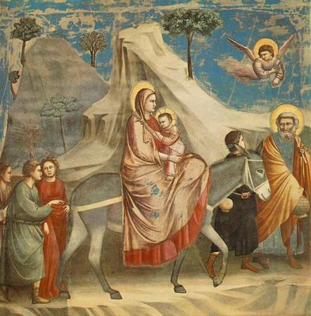

La Huida a Egipto es una pintura mural de entre 1304 y 1306 del artista Giotto, actualmente se encuentra en la capilla de los Scrovegni en la catedral de Padua. Se trata de una pintura figurativa que representa un escena religiosa en la que se puede ver a José, María y al niño Jesús, estos dos últimos sobre un asno, en medio de un camino montañoso con la compañía de cuatro jóvenes y un ángel.
Para esta obra se ha utilizado la técnica del fresco. La composición es equilibrada, formando la Virgen María, el niño Jesús y el asno una forma triangular, con otra figura piramidal detrás, la montaña. Es principalmente el asno la figura que da movimiento a la escena con su postura, dando la sensación de que está caminando. Los colores empleados son cálidos y planos, la luz es natural y armónica, ayuda a crear claroscuros que resaltan los volúmenes de los cuerpos. En este caso la línea tiene más importancia que el dibujo definiendo bien las figuras. El volumen como decíamos viene dado por los contrastes creados por la luz además de la gradación del color, pero la perspectiva y la tridimensionalidad no están conseguidas con total eficacia.
Esta obra pertenece al estilo ítalo-gótico y esto se puede apreciar en el marco que buscando un mayor realismo se rompe con el fondo plano tradicional de estilos anteriores, representando el paisaje y buscando la profundidad. La importancia que se le da a la línea sobre el dibujo es de igual manera un rasgo característico. El ser una pintura mural también es típico en este estilo ya que al predominar el muro sobre el vano en esa zona, era una buena forma para la decoración.
Como ya hemos mencionado esta es una obra religiosa que representa la escena del pasaje del evangelio de Mateo en que la Virgen María, el niño Jesús y José huyen a Egipto para evitar la persecución de Herodes que había ordenado la persecución de los inocentes, ellos habían sido avisados en sueños por el ángel que les marca el camino.
Durante este periodo del arte se observan algunos cambios como la reforma cisterciense en el mundo monástico que forma una nueva orden partiendo de la benedictina que optan por una decoración más sobria. Se da una nueva concepción del mundo mucho más humana existiendo un mayor equilibrio entre el hombre y Dios. La Iglesia también pierde importancia con la aparición de las universidades y hay una mayor proporción entre arte religioso y civil. Además resurgen las ciudades dado el crecimiento económico y el desarrollo del comercio que experimenta y aparecen los burgueses que serán quienes financien las obras.
Esta obra de estilo gótico es importante principalmente porque podemos ver esa transición entre el arte tradicional y el Renacimiento viendo cómo se trabaja la profundidad y el volumen.
María de Andrés 2ºBCS

